Παράρτημα Λαυρίου της Πανελλήνιας Ένωσης Αγωνιστών Εθνικής Αντίστασης & Δημοκρατικού Στρατού Ελλάδας (Π.Ε.Α.Ε.Α. – Δ.Σ.Ε.)

Π Ρ Ο Σ Κ Λ Η Σ Η

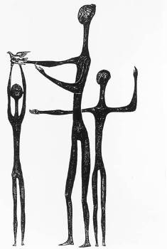
Το Παράρτημα της Πανελλήνιας Ένωσης Αγωνιστών Εθνικής Αντίστασης και Δημοκρατικού Στρατού Ελλάδας στο Λαύριο, διοργανώνει την Κυριακή 21 του Φλεβάρη 2016, εκδήλωση τιμής και μνήμης για τους νεκρούς από την πείνα κατά την περίοδο της κατοχής.

Η εκδήλωση θα ξεκινήσει με σχετική ομιλία και συζήτηση στο χώρο του παλιού χυτηρίου της Ελληνικής Εταιρείας (πίσω από το παλιό μηχανουργείο) στις 6:00μ.μ. και θα ολοκληρωθεί με κατάθεση στεφάνων στο μνημείο δίπλα στον ΟΤΕ. Στο χώρο της εκδήλωσης θα υπάρχει και σχετική με το θέμα έκθεση η οποία θα συνεχίσει να είναι επισκέψιμη κατόπιν συνεννόησης με τη Διοικούσα Επιτροπή του παραρτήματος(τηλ. 6937477373 Ανδρέας Μέντης)
Καλούμε όλους όσους είχαν συγγενείς ανάμεσα στους νεκρούς να παρευρεθούν στην εκδήλωση.
Επίσης τους νέους και τις νέες της πόλης μας, τα σχολεία του Λαυρίου και των γύρω περιοχών να επισκεφτούν την έκθεση για να γνωρίσουν ένα από τα πιο σημαντικά γεγονότα της νεότερης ιστορίας μας.

